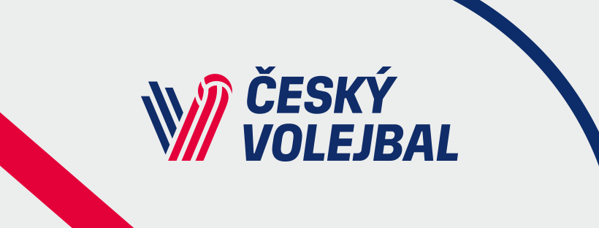

Nominovaní hráči na kvalifikaci ME:
Jelínek Lukáš | Jirkov | N
Štencl Antonín | České Budějovice | N
Boček Milan | Kolín | S
Beran Martin | Lvi Praha | S
Janalík Šimon | Svitavy | S
Kosař Mikoláš | České Budějovice | S
Ježek Adam | Lvi Praha | S
Strak Vojtěch | Frýdek-Místek | S
Formánek Benjamin | Kladno | B
Moural Ondřej | Odolena Voda | B
Uher Matyáš | Lvi Praha | B
Voneš Daniel | Brno | B
John Matyáš | Lvi Praha | L
Votava Jaroslav | Kolín | L
Realizační tým:
Svoboda Jan | trenér
Gondžůr Jakub | asistent trenéra
Čížek Adam | asistent trenéra
Hajer Oskar | kondiční trenér
Dostál Radek | statistik
Kubát David | masér
Cupová Barbora | fyzioterapeutka

